АКТ

с. Новошешминск 23.03.2017 г.

Согласно плана работы Контрольно-счетной палатой Новошешминского муниципального района совместно с Финансово-бюджетной палатой Новошешминского муниципального района проведена выездная выборочная проверка кружковой работы учреждений культуры (СДК, библиотеки), тренеров по работе с сельской молодежью в вечернее время.

проверка начата: 22.03.2017 г.
окончена: 22.03.2017 г.

Проверкой были охвачены: Азеевский СДК, Черемуховский СДК, Краснооктябрьская ООШ, Буревестниковский СДК, Буревестниковская библиотека, Акбуринский СДК.
Проверка соблюдения режима кружковой работы осуществлялась на основе утвержденных в установленном порядке графиков работы (расписаний).
Проверкой установлено следующее:
1. Азеевский СДК, 22.03.2017 г., среда, время проверки 13.50.
Согласно расписания запланирован: клуб любителей театрального искусства «Экияттэ – кунакта» (для детей и подростков) - руководитель Халикова Р.Р. (директор СДК), время проведения: среда с 13.15-14.00.
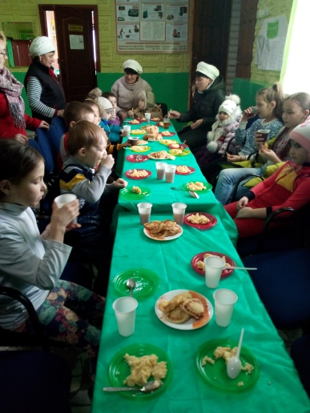
На момент проверки мероприятие не проводилось.
По информации руководителя формирования, в связи со школьными каникулами, а также планом работы СДК на март 2017 г., клубное формирование «Экияттэ – кунакта» было совмещено с проведением традиционного праздничного мероприятия «Науруз» с началом в 11.00 ч. 22.03.2017 г..
Согласно информации руководителя СДК и предоставленного фотоматериала, установлено, что на мероприятии присутствовало 31 чел., в т.ч. 21 дети.
Согласно сценария провели викторину на тему весны, дети читали стихи и пели песни, проводились игровые эстафеты.
По окончании мероприятия было организовано питание с выдачей каши, блинов и чаем. Также в знак прощания со старым годом сожгли чучело.
Информация о переносе кружка отсутствовала.

2. Черемуховский СДК, 22.03.2017 г., среда, время проверки 14.30.
Согласно расписания запланирован: кружок вокального пения «Вдохновение» (для детей и подростков) - руководитель Коновалова В.Н., время проведения: среда с 14.00-15.00.
На момент проверки мероприятие не проводилось.
По информации руководителя формирования, в связи со школьными каникулами, занятие клубного формирования «Вдохновение» было проведено с 12.00-14.00 (на общедоступном месте информация о переносе отсутствовала).
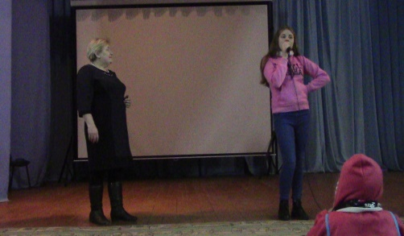
Согласно информации журнала учета посещения и предоставленного фотоматериала, установлено, что на мероприятии присутствовало 4 чел., проводили репетицию к фестивалю «Алло мы ищем таланты», который состоится 25.03.2017 г. в г. Елабуга.
К проверке были предоставлены: план работы СДК на март, апрель 2017 г., отчет о проведении культурно – массовых мероприятий за февраль 2017 (в т.ч. фотоотчет), журнал учета работы клубного формирования, календарно-тематический план кружка, дипломы 3-го места участников кружка в финальном туре молодежного фестиваля эстрадного искусства «Созвездие-Йолдызлык-2017» - замечания не установлены.
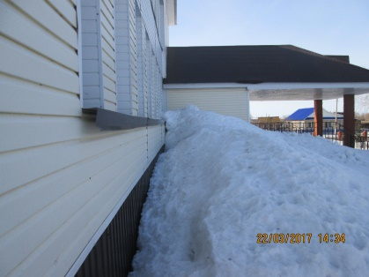
Также при осмотре территории Черемуховского СДК установлены следующие замечания и недостатки:
- вдоль стены со стороны главного входа в здание (слева) присутствует значительное скопление снега примыкающего к стене здания СДК;

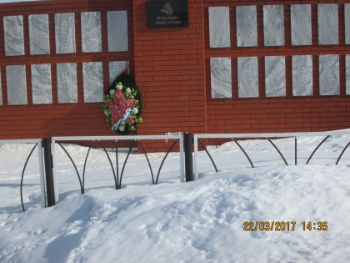
- от снега не очищена дорожка к памятнику павшим в ВОВ.

3. Краснооктябрьская ООШ, 22.03.2017 г., среда, время проверки 18.30.
Согласно расписания запланировано: «Игровые виды спорта» - тренер Кабиров Ф.М., время проведения: понедельник, среда, пятница с 18.00-20.00 (работа тренеров с сельской молодежью в вечернее время).
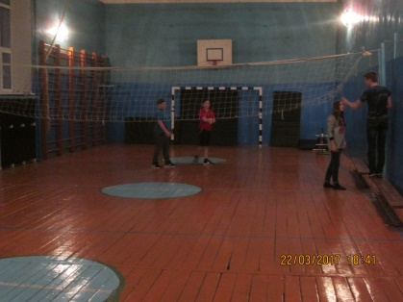
Списочная численность группы составляет 15 чел.. На момент проверки присутствовало 4 чел. (учащиеся), проводилась подготовка игрового поля для игры волейбол.
Согласно представленного к проверке журнала учета посещаемости тренировочных занятий, средняя посещаемость составляет 14-15 чел.. Расписание занятий размещено на входной двери. Нарушений не установлено.

4. Буревестниковский СДК, 22.03.2017 г., среда, время проверки 18.50.
Согласно расписания запланировано: «Настольный теннис» - тренер Репина Н.П., время проведения: вторник, среда, четверг, пятница с 18.00-19.00 (работа тренеров с сельской молодежью в вечернее время).
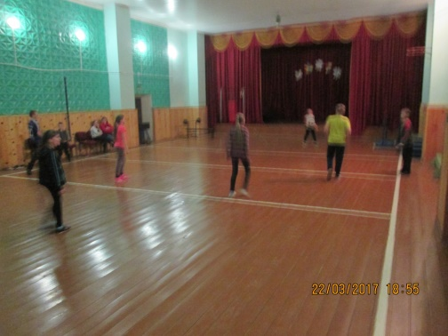
Списочная численность группы составляет 24 чел.. На момент проверки присутствовало 18 чел. (учащиеся), по желанию участников играли с мячом в вышибалы и бильярд.
К проверке представлены журнал учета занятий и журнал учета посещаемости. Согласно журнала учета посещаемости тренировочных занятий, средняя посещаемость за март 2017 г. составляет 14,3 чел..
Сделано замечание по отсутствию расписания занятий на общедоступном месте.

5. Буревестниковская сельская библиотека, 22.03.2017г., среда, время проверки 19.10.
На момент проверки кружки не запланированы, посетители отсутствовали.
К проверке предоставлен план мероприятий библиотеки на март, апрель, отчеты о проведенных мероприятиях (с фотоматериалом), дневник библиотеки. Согласно анализа дневника библиотеки, установлено следующее:
Детское отделение:
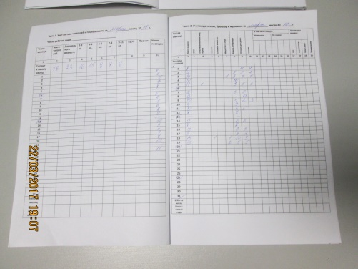
- количество зарегистрированных читателей по состоянию на 01.03.2017 г. составило 76 чел., в т.ч. 23 чел., дошкольного возраста;
- средняя посещаемость за март 2017 г. составила 7,5 чел./день;
- средний показатель книговыдачи за март 2017 г. составил 11,8 ед./день, что составляет 1,6 ед. литературы на одного посетителя в день;
Взрослое отделение:
- количество зарегистрированных читателей по состоянию на 01.03.2017 г. составило 77 чел.;
- средняя посещаемость за март 2017 г. составила 4,1 чел./день;
- средний показатель книговыдачи за март 2017 г. составил 8,6 ед./день, что составляет 2,1 ед. литературы на одного посетителя в день;
По итогу проверки документации даны рекомендации по указанию в отчетах о проведенных мероприятиях количество участников.

6. Акбуринский СДК, 22.03.2017 г., среда, время проверки 19.30.
Согласно расписания запланирован: кружок «Оста куллар» (для всех категорий населения) - руководитель Рамазанова Р.Ш., время проведения: вторник, среда с 19.00-21.00.
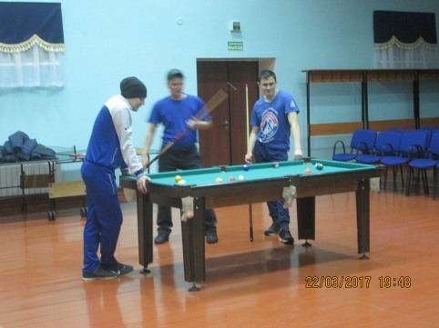
На момент проверки мероприятие не проводилось – присутствовали 5 чел. молодежи, в т.ч. мужчин, которые играли в бильярд.
По информации Ио руководителя СДК Шайдуллиной Г.В., руководитель кружка отпросилась по семейным обстоятельствам. На данное время перенесли драмкружок, но участники не подошли.
К проверке были предоставлены: паспорт кружка «Оста куллар» в ходе анализа которых установлено:
- списочная численность участников составляет 7 чел.;
- в журнале учета работы формирования и журнале учета посещения последняя запись осуществлена 25.01.2017 г.;
Т.е. можно сделать вывод, что с 25.01.2017 по 22.03.2017 года работа клубного формирования «Оста куллар» не осуществлялась.
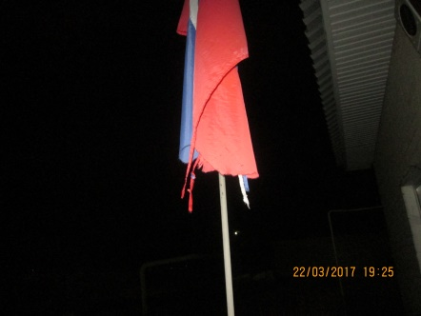
Также при осмотре территории Акбуринского СДК сделано замечание по замене (обновлению) изношенного флага Российской Федерации.

Председатель Контрольно-счетной палаты Новошешминского муниципального района РТ | 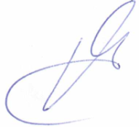 | Губкин Р.А.
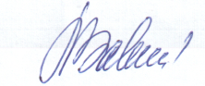  Председатель Финансово – бюджетной палаты Новошешминского муниципального района |  | Завалишина Л.Л.

